Федеральное государственное автономное образовательное учреждение высшего образования «Санкт-Петербургский политехнический университет Петра Великого»

Институт компьютерных наук и технологий

Кафедра компьютерных систем и программных технологий

**Отчёт по лабораторной работе №1**

**Дисциплина:** «Низкоуровневое программирование»

**Тема:** «Машины Тьюринга»

**Вариант №17**

Выполнил студент гр. 3530901/90004 __________ Сидоров А.А.

*(подпись)*

Преподаватель ___________ Алексюк А. О.

*(подпись)*

“___”_____________ 2021 г.

Санкт-Петербург

2021

1. **Формулировка задачи:**

Необходимо построить машину Тьюринга-Поста, решающую следующую задачу (вариант 17): Проверка, является ли заданное слово в алфавите из 3 символов палиндромом. Выполнить моделирование её работы в одном из свободно доступных симуляторов.

1. **Выполнение работы:**

При выполнении лабораторной работы использовался следующий симулятор машины Тьюринга: http://kpolyakov.spb.ru/prog/turing.htm. Описание машины в данном симуляторе задается таблицей переходов.

Алфавит: 1, 0, A, B, C, Пробел.

Перед запуском аргументы на ленте расположены следующим образом (рис.1):

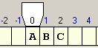

Рис.1

После остановки машины на ленте расположены 1 или 0 (1 – если слово палиндром, 0 – если нет).

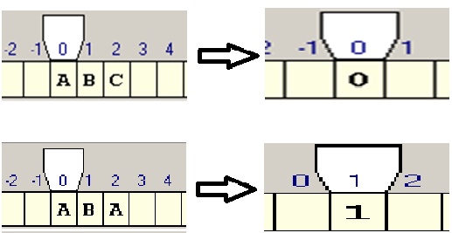

Рис. 2

1. **Описание работы:**

Составлена следующая диаграмма состояний (рис.3):

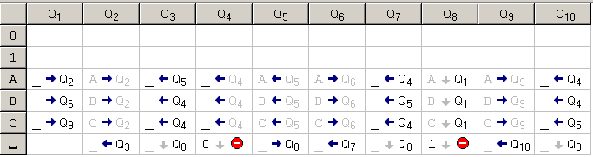

Рис. 3

Принцип работы данной машины заключается в следующем:

Q1 – Определяет крайний справа символ и стирает его. После осуществляется переход в состояние Q1 или Q2 или Q3 в зависимости от символа.

Q2 – сдвигает каретку в конец слова

Q3 – определяет последний символ слова, и если он соответствует первому (который был стёрт), то отправляет в состояние Q5, иначе в состояние Q4

Q4 – состояние попадание в которое сигнализирует о том, что слово не является палиндромом. Стирает все оставшиеся символы, записывает 0 и переводит машину в конечное состояние.

Q5 – состояние попадание в которое сигнализирует, что на данный момент слово соответствует палиндрому. Передвигает каретку в начало слова.

Q8 – проверяет остались ли ещё символы и в зависимости от результата завершает работу или переводит машину в начальное состояние Q1.

Состояния Q6, Q7 и Q9, Q10 работают аналогично Q2, Q3, только для символов B и C соответственно.

1. **Вывод:**

Была реализована машина Тьюринга, выполняющая проверку является ли слово палиндромом, и записывающая результат на выходную ленту; получены навыки по созданию алгоритмов для машины Тьюринга, а также навыки работы с ее симулятором.